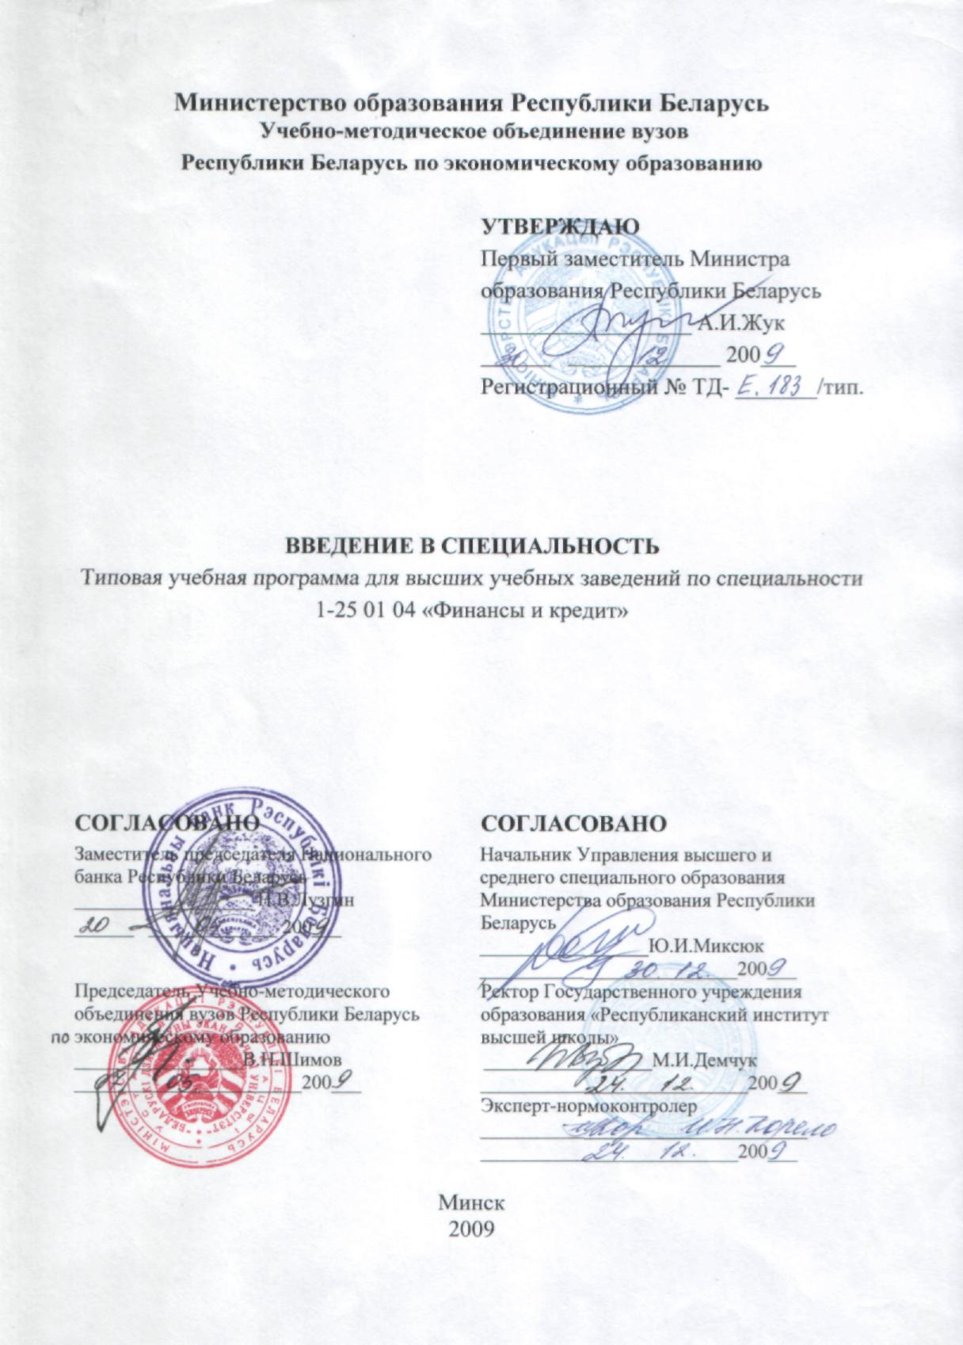

Министерство образования Республики Беларусь
Учебно-методическое объединение вузов
Республики Беларусь по экономическому образованию

УТВЕРЖДАЮ
Первый заместитель Министра
образования Республики Беларусь
________________ А.И. Жук
_____ ___________ 2009 г.
Регистрационный № ТД- _______ /тип

ВВЕДЕНИЕ В СПЕЦИАЛЬНОСТЬ
Типовая учебная программа для высших учебных заведений по специальности 1-25 01 04 «Финансы и кредит»

СОГЛАСОВАНО
Заместитель Председателя
Национального банка
Республики Беларусь

____________________ Н.В. Лузгин
_____ ______________ 2009 г.

Председатель Учебно-методического объединения вузов Республики Беларусь по экономическому образованию

____________________В.Н. Шимов
_____ ______________ 2009 г.

Минск
2009

СОГЛАСОВАНО
Начальник Управления высшего и среднего специального образования Министерства образования Республики Беларусь
____________________ Ю.И. Миксюк
_____ ______________ 2009 г.

Ректор Государственного учреждения образования Республиканский институт высшей школы»
_____________________М.И. Демчук
_____ ______________ 2009 г.

Эксперт - нормоконтролер
________________________________
_____ ______________ 2009 г.

Составитель:
Кравцова Г.И., профессор кафедры денежного обращения, кредита и фондового рынка Учреждения образования «Белорусский государственный экономический университет», кандидат экономических наук, профессор.

Рецензенты:

Кафедра «Финансы и кредит» Частного учреждения образования «Минский институт управления» (протокол № 7 от 11.02.2009), Желиба Б.Н., заведующий кафедрой, доктор экономических наук, профессор;

Коноплицкая М.А. декан факультета банковского дела Учреждения образования «Полесский государственный университет».

Рекомендована к утверждению в качестве типовой:

Кафедрой денежного обращения, кредита и фондового рынка Учреждения образования «Белорусский государственный экономический университет

(протокол № 9 от 23 февраля 2009 г.);

Научно-методическим советом Учреждения образования «Белорусский государственный экономический университет»

(протокол № 4 от 23 апреля 2009 г.);

Научно-методическим советом по специальности 1-25 01 04 «Финансы и кредит» Учебно-методического объединения вузов Республики Беларусь по экономическому образованию

(протокол № 3 от 5. мая 2009 г.).

Ответственный за выпуск: Кравцова Г.И.

Пояснительная записка
Важнейшей задачей высшей школы является решение проблемы адаптации первокурсников к учебному процессу в университете. Они нечетко представляют режим работы в высшем учебном заведении, структуру его управления, свои права и обязанности, материальное обеспечение студентов, не обладают навыками самостоятельной работы. Практически не знакомы с избранной специальностью, местом своей будущей деятельности. Дисциплина «Введение в специальность» преследует цель помочь первокурсникам в освоении этих вопросов.
Изучив дисциплину «Введение в специальность», первокурсник должен
знать:
- содержание будущей профессиональной деятельности;
- основные требования к специалистам данного профиля, предполагаемые места работы;
- структуру управления университетом, его историю;
- основы организации учебного процесса в вузе, самостоятельной работы, научно-исследовательской работы студентов;
- свои права и обязанности.
уметь:
- рационально организовать труд, свое рабочее время;
- владеть навыками изучения и усвоения учебного материала;
- работать с литературой, пользоваться библиотечным фондом и сетью «Интернет».
Изучение вопросов программы дисциплины «Введение в специальность» проводится на запланированных типовым учебным планом аудиторных занятиях; на кураторских часах, собеседованиях; путем самостоятельной работы в процессе обучения.
Всего часов по дисциплине 12, из них всего часов аудиторных – 12, в том числе 12 часов – лекций.

Примерный тематический план дисциплины «Введение в специальность»
№ п/п | Название темы | Количество часов  лекции
1. | Национальная система высшего образования в Республике Беларусь | 1
2. | Роль и организационная структура университета | 2
3. | Организация учебного процесса | 2
4. | Правовое положение студентов | 2
5. | Научно-исследовательская работа студентов (НИРС) | Самостоятельное изучение
6. | Учебно-воспитательная работа | 1
7. | Организация самостоятельной работы студентов. Библиотека | 2
8. | Квалификационная характеристика специальности (специализации) | 2
 | Всего | 12

СОДЕРЖАНИЕ УЧЕБНОГО МАТЕРИАЛА

Тема 1. Национальная система высшего образования в Республике

Беларусь

Высшее образование в Республике Беларусь, его цели и задачи. Общий обзор системы высшего образования в Республике Беларусь. Закон Республики Беларусь «О высшем образовании». Основные направления развития системы высшего образования на современном этапе. Послевузовское образование (магистратура, аспирантура).

Тема 2. Роль и организационная структура университета

Роль ГГУ в подготовке специалистов. Основные этапы развития университета. Специальности и специализации, по которым ведется подготовка специалистов. Организационная структура университета. Совет вуза, ректорат. Факультеты, деканаты, кафедры, управления, отделы, лаборатории, кабинеты. Преподавательский состав. Должности, ученые степени и звания. Учебно-вспомогательный персонал. Академическая группа и ее роль в учебно-воспитательном процессе. Студенческое самоуправление. Старостат и его функции.

Тема 3. Организация учебного процесса

Образовательные стандарты и учебные планы. Уровни образования. Теоретическое, практическое и производственное обучение. Социально-гуманитарные, общенаучные, специальные дисциплины, дисциплины специализации. Дисциплины по выбору и факультативы. Виды учебных занятий, учебная дисциплина. Лекция, лабораторные, практические и семинарские занятия. Расписание. Практика, ее виды. Контрольные, курсовые работы. Текущий и итоговый контроль знаний студентов. Зачеты, их виды и порядок приема. Экзаменационная сессия, допуск к ней. Экзамены, порядок их проведения. Повторная сдача экзаменов и зачетов. Академическая задолженность, порядок и сроки ее ликвидации. Подготовка дипломных работ. Допуск к их защите. Государственные экзамены. Порядок проведения государственных экзаменов и защиты дипломных работ. Право на диплом. Виды дипломов.

Тема 4. Правовое положение студентов

Нормативные акты, регулирующие правовое положение студентов. Права и обязанности студентов. Правила внутреннего распорядка в университете. Виды поощрений и взысканий. Академические отпуска и порядок их получения. Повторное обучение. Отчисление студентов, порядок, причины.
Стипендия: виды и право на получение. Порядок назначения и отмены стипендии. Льготы при назначении стипендии. Премии, материальная помощь и другие разовые выплаты. Общежитие и право на его получение. Порядок вселения и правила проживания в общежитии. Роль студенческих советов в управлении общежитием. Организация питания студентов. Виды оздоровления студентов.

Тема 5. Научно-исследовательская работа студентов (НИРС)

Организация НИРС в университете: студенческое научное общество, студенческое исследовательское бюро, студенческая научно-исследовательская лаборатория: их функции и задачи. Формы НИРС. Смотры-конкурсы студенческих научных работ, студенческие конференции. Участие студентов в конкурсах вне вуза.

Тема 6. Учебно-воспитательная работа

Формы и задачи учебно-воспитательной работы со студентами. Учебно-воспитательная работа в учебное и во внеучебное время. Куратор академической группы его роль в учебно-воспитательном процессе. Политзанятия, их тематика. Спорт, художественная самодеятельность, их развитие в университете. Музей ГГУ. Студенческие общественные организации, их значение в воспитании современной молодежи. Традиции ГГУ.

Тема 7. Организация самостоятельной работы студентов. Библиотека

Формы самостоятельной работы: аудиторной и внеаудиторной. Бюджет времени студентов. Методика слушания и конспектирования лекций. Самообразование и самоконтроль.
Библиотека. Структура библиотеки ГГУ. Правила пользования библиотекой. Библиотечные каталоги: алфавитный, систематический, электронный. Библиографический поиск по каталогам. Библиографические записи. Работа со справочно-библиографическим аппаратом. Электронные информационные ресурсы: электронная библиотека. Сайт библиотеки. Удаленный поиск и заказ литературы. Интернет-ресурс университета. Дистанционное изучение методических материалов с помощью сети «Интернет». Активные формы диалога «преподаватель-студент». Электронная почта как средство удаленных консультаций.

Тема 8. Квалификационная характеристика специальности (специализации)

Значение данной сферы деятельности в народнохозяйственном комплексе. Организационная структура финансово-банковской системы. Обеспеченность специалистами с высшим образованием, перспективы подготовки кадров и их место на рынке труда.
Развитие финансово-банковского образования в Республике Беларусь. Специальность «Финансы и кредит», ее роль. Характеристика специализаций. Профессиональная деятельность специалистов. Требования к специалисту. Виды работ, которые должны выполнять специалисты. Должности, условия труда и оплаты. Учебные дисциплины, изучаемые по данной специальности, специализации в процессе обучения в вузе. Требования к знаниям и умению по циклу социально-гуманитарных, общенаучных и общепрофессиональных, специальных дисциплин и дисциплин специализации. Профилирующая кафедра, ее состав и роль в подготовке специалистов. Выпускники прошлых лет, перспектива роста в должности.

Литература

- Закон Республики Беларусь «О высшем образовании» от 11 июля 2007 г., № 252-3. Национальный реестр правовых актов Республики Беларусь, № 171, 2/1349, 2007.
- Правила внутреннего трудового распорядка учреждения образования "Гомельский государственный университет имени Франциска Скорины": утверждены на заседании Совета университета 10.09.2010 , протокол №1.
- Рекомендации научно-методического совета Гомельского государственного университета имени Франциска Скорины по проведении курсовых экзаменов: утверждены приказом ректора от 02.06.2003г.
- Рекомендации научно-методического совета Гомельского государственного университета имени Франциска Скорины по проведении зачетов: утверждены приказом ректора от 27.11.2003г, протокол №14.
- Положение об организации самостоятельной управляемой работы студентов учреждения образования "Гомельский государственный университет имени Франциска Скорины": утверждены на заседании Совета университета 27.04.2005 , протокол №7.
- Устав учреждения образования «Гомельский государственный университет имени Франциска Скорины»: утвержден приказом Министерства образования №902 от 18.08.2009г.
- Финансы предприятий: учебник/ Л.Г. Колпина, Т.Н. Кондратьева, А.А, Лапко [и др.]; под общ. ред. Л.Г.Колпиной.-2-е изд., дораб. И доп.-Мн.:Высш.шк., 2004.-336 с.
- Организация деятельности центрального банка: учебное пособие/С.С. Ткачук, О.И. Румянцевой.-Мн.:БГЭУ,2006.-295с.
- Развитие финансово-кредитного образования. Введение в специальность. Учебное пособие под общей ред. Н.И. Богдан, Г.И. Кравцовой. Мн.: «Мисанта», 2006

